

GVHD: Thầy NGUYỄN THANH PHƯỚC

Lớp UDPM21 – Nhóm 1

|  |  |  |
| --- | --- | --- |
| Mã | Họ và tên | Vai trò |
| 1 | Doanh Ngọc Diễm | Trưởng nhóm |
| 2 |  | Thành viên |
| 3 | Trần Đại Hưng | Thành viên |
| 4 |  | Thành viên |
| 5 |  | Thành viên |

**BÁO CÁO DỰ ÁN TỐT NGHIỆP**

**KINH DOANH HOA SG-ROSE**

Ngành: Ứng dụng phần mềm

TP.HCM 17-09-2019

TRƯỜNG CAO ĐẲNG THỰC HÀNH FPT

----- 🕮 -----

**MỤC LỤC**

LỜI MỞ ĐẦU 4

NHẬN XÉT CỦA GV HƯỚNG DẪN 5

NHẬN XÉT CỦA GV PHẢN BIỆN 6

I. GIỚI THIỆU ĐỀ TÀI 7

**1.** **Tên đề tài:** 7

**2.** **Lý do chọn đề tài:** 7

**a.** **Phân tích nhu cầu Website:** 7

**b.** **Tầm ảnh hưởng của Website:** 7

**c.** **Nghiên cứu tính khả thi của Website:** 7

II. KHẢO SÁT YÊU CẦU 10

**1.** **Mục tiêu – Phạm vi đồ án:** 10

**a.** **Mục tiêu:** 10

**b.** **Phạm vi đồ án:** 10

**2.** **Mô tả yêu cầu đặt ra:** 10

**a.** **Mô tả yêu cầu:** 10

**b.** **Nhiệm vụ cơ bản:** 10

**c.** **Yêu cầu đặt ra:** 11

III. PHÂN TÍCH HIỆN TRẠNG 12

IV. THIẾT KẾ HỆ THỐNG 13

**1.** **Phác thảo mô hình ứng dụng:** 13

**a.** **Phác thảo mô hình tổng quan:** 13

**b.** **Phác thảo mô hình ứng dụng web theo MVC:** 13

**2.** **Phác thảo giao diện:** 13

**3.** **Phác thảo ERD:** 14

V. THỰC HIỆN DỰ ÁN 15

**1.** **Thiết kế CSDL:** 15

VI. KIỂM THỬ 19

VII. HƯỚNG DẪN TRIỂN KHAI VÀ SỬ DỤNG 20

VIII. KẾT LUẬN 21

**1.** **Kết luận:** 21

**2.** **Khó khăn và thuận lợi:** 21

1. Thuận lợi: 22

2. Khó khăn: 22

**3.** **Hướng phát triển:** 23

LỜI CẢM ƠN 24

TÀI LIỆU THAM KHẢO 25

**1.** **Tiếng việt:** 25

**2.** **Tiếng anh:** 25

# DANH MỤC VIẾT TẮT

* SP: Sản phẩm
* CSDL: Cơ sở dữ liệu
* HTML: HyperText Markup Language
* CSS: Cascading Style Sheets
* XML: Extensible Markup Language
* UC: Use Case
* UI: User Interface
* JSON: JavaScript Object Noattion
* N/A: No Answer
* MVC: Model – View – Controller

# LỜI MỞ ĐẦU

Bán hoa online, mở tiệm hoa online đang là hình thức kinh doanh mới mẻ được nhiều người quan tâm. Kinh doanh hoa online mang lại hiệu quả rất tốt cùng với sự phát triển của công nghệ giúp mua hoa online trở nên dễ dàng và nhanh chóng.

Hiện nay, bán hoa chủ yếu đều dựa vào hình thức online. Thực tế cho thấy bán hoa offline doanh thu kém hơn online. Đối với đối tượng chị em phụ nữ hoặc các sự kiện khai trương thì họ tự tìm đến tiệm hoa để xem loại đẹp và tươi, và cũng có khi phải lên web tìm đến loại hoa nào đó vì tiệm hoa offline không có. Đối với những loại hoa dành cho đám tang thì họ thường có nhu cầu mua hoa trên mạng. Do đó, chúng ta có thể thấy hình thức kinh doanh online vô cùng hiệu quả, dễ tiếp cận được nhiều khách hàng hơn chúng ta vẫn nghĩ.

Để thực thi kế hoạch kinh doanh hoa online cần phải có kênh để bán hàng online. Hiện nay có 2 kênh phù hợp cho việc bán hoa online là bán trên website và bán trên mạng xã hội. Thiết kế website là cách tốt nhất để bán hàng online đối với bất cứ mặt hàng nào. Quan trọng, website đó đòi hỏi phải đẹp mắt, có công cụ hỗ trợ mua hàng, thanh toán tiện lợi, tốc độ tải nhanh, màu sắc đẹp mắt, logo thương hiệu ấn tượng dễ nhận biết, nội dung hình ảnh hấp dẫn,… sẽ nâng tầm chuyên nghiệp cho thương hiệu.

Từ những ý tưởng và vấn đề được đặt ra, cùng với vận dụng vốn kiến thức và đầu tư công sức của cả nhóm. “Website bán hoa” được tạo ra để giải quyết những vấn đề trên. Với những chức năng mà website có, hi vọng rằng website sẽ đạt được thành công nhất định.

# NHẬN XÉT CỦA GV HƯỚNG DẪN

……………………………………………………………………………………………………………………………………………………………………………………………………………………………………………………………………………………………………………………………………………………………………………………………………………………………………………………………………………………………………………………………………………………………………………………………………………………………………………………………………………………………………………………………………………………………………………………………………………………………………………………………………………………………………………………………………………………………………………………………………………………………………………………………………………………………………………………………………………………………………………………………………………………………………………………………………………………………………………………………………………………………………………………………………………………………………………………………………………………………………………………………………………………………………………………………………………………………………………………………………………………………………………………………………………………………………………………………………………………………………………………………………………………………………………………………………………………………………………………………………………………………………………………………………………………………………………………………………………………………………………………………………………………………………………………………………………………………………………………………………………………………………………………………………………………………………………………………………………………………………………………………………………………………………………………………………………………………………………………………………………………………………………………………………………………………………………………………………………………………………………………………………………………………………………………………………………………………………………………………………………………………………………………………………………………………………………………………………………………………………………………………………………………………………………………………………………………………………........................................................................................................

# NHẬN XÉT CỦA GV PHẢN BIỆN

……………………………………………………………………………………………………………………………………………………………………………………………………………………………………………………………………………………………………………………………………………………………………………………………………………………………………………………………………………………………………………………………………………………………………………………………………………………………………………………………………………………………………………………………………………………………………………………………………………………………………………………………………………………………………………………………………………………………………………………………………………………………………………………………………………………………………………………………………………………………………………………………………………………………………………………………………………………………………………………………………………………………………………………………………………………………………………………………………………………………………………………………………………………………………………………………………………………………………………………………………………………………………………………………………………………………………………………………………………………………………………………………………………………………………………………………………………………………………………………………………………………………………………………………………………………………………………………………………………………………………………………………………………………………………………………………………………………………………………………………………………………………………………………………………………………………………………………………………………………………………………………………………………………………………………………………………………………………………………………………………………………………………………………………………………………………………………………………………………………………………………………………………………………………………………………………………………………………………………………………………………………………………………………………………………………………………………………………………………………………………………………………………………………………………………………………………………………………………........................................................................................................

# GIỚI THIỆU ĐỀ TÀI

## **Tên đề tài:**

“Xây dựng Website kinh doanh hoa sử dụng Spring MVC và Bootstrap”.

## **Lý do chọn đề tài:**

### **Phân tích nhu cầu Website:**

* Trong thời đại công nghệ thông tin như hiện nay, khi mà Internet trở nên thân quen và dần trở thành một công cụ không thể thiếu trong cuộc sống thì lợi ích của Website đối với việc quảng bá sản phẩm hoa và thương hiệu của một công ty thật là to lớn.
* Tùy từng lĩnh vực kinh doanh của từng doanh nghiệp mà Website mang lại những lợi ích khác nhau. Trang Web trở thành một cửa ngõ để doanh nghiệp tiếp thị sản phẩm của mình đến khách hàng khắp nơi trên toàn thế giới.
* Dự án “Xậy dựng Website kinh doanh hoa SG-Rose” tạo ra Website kinh doanh hoa toàn diện, chi phí thiết kế thấp, giao diện khách hàng đẹp mắt, việc quản lý trở nên dễ dàng, tối ưu hóa cơ sở dữ liệu.

### **Tầm ảnh hưởng của Website:**

* Website là nơi doanh nghiệp và khách hàng gặp nhau. Khi họ truy cập cập vào Website của bạn và tìm thấy những thông tin về sản phẩm của bạn cung cấp, khi đó, Website trở thành một kênh tư vấn khách hàng trực tuyến hữu hiệu.
* Website là một phương tiện để giới thiệu doanh nghiệp, quảng bá, marketing và PR. Cho nên, việc chọn hướng kinh doanh hoa online trên Website là hoàn toàn đúng đắn và phù hợp với hướng phát triển của cả nhóm.

### **Nghiên cứu tính khả thi của Website:**

* Khả thi về tổ chức:
  + Giúp cơ hội kinh doanh mở rộng: Cơ hội quảng bá không giới hạn, công việc kinh doanh mở cửa 24h/1ngày. Website của bạn chính là một văn phòng giao dịch kinh doanh toàn cầu luôn mở cửa 24h/ngày, 7 ngày/tuần và 365 ngày/năm. Bất kỳ ai, dù ở đâu đều có thể ghé thăm văn phòng của bạn.
  + Giảm tối thiểu thời gian quản lý, tối ưu hóa việc vận hành hệ thống.
* Khả thi về kinh tế:
  + Hãy tưởng tượng, thay vì phải gửi Catalogue bằng giấy hoặc đĩa CDROM cho khách hàng. Bạn có thể mời khách hàng đến thăm Website của mình và những thông tin còn cặn kẽ và đầy đủ hơn ở Catalogue.
  + Bạn chẳng phải trả lương cho ai cả, mọi thứ ở văn phòng giao dịch toàn cầu của bạn đều thực hiện một cách chính xác và hoàn toàn tự động. Chi phí để có một Website thật là quá nhỏ bé so với những chi phí mà bạn bỏ ra để quảng bá các hoạt động của bạn bằng những phương tiện truyền thống.
* Khả thi về kỹ thuật:
  + Sử dụng ngôn ngữ lập trình Java/ SQLServer thiết kế Website, ngôn ngữ dễ sử dụng và được rất nhiều doanh nghiệp lựa chọn.
  + Ngôn ngữ lập trình Java đã được phát triển bởi công ty Sun Microsystem vào năm 1995. Năm 2010, Sun Microsystem đã được Oracle mua lại, vì thế hiện nay Java thuộc sở hữu của Oracle. Trong hơn 24 năm hình thành và phát triển, Java đã trở thành nền tảng của hầu hết các ứng dụng ngày nay. Nó đã chứng minh được giá trị của mình trong việc phát triển các phần mềm doanh nghiệp, ứng dụng di động, phát triển website, game và cả hệ thống nhúng. Java đã được sử dụng rất nhiều trong các ứng dụng ngân hàng / tài chính trên khắp thế giới. Nó cũng được các doanh nghiệp lớn như Amazon, Google và Facebook coi là một trong những ngôn ngữ tốt nhất để duy trì và phát triển website dành cho doanh nghiệp.
* SQL là ngôn ngữ phi thủ tục, không yêu cầu cách thức truy cập cơ sở dữ liệu như thế nào. Tất cả các thông báo của SQL rất dễ dàng sử dụng và ít mắc lỗi. Vì tầm quan trọng của database ngày càng tăng lên, Relational Database Management Systems (RDBMS) cũng trở nên quan trọng hơn. Đối tượng của SQL là các bảng dữ liệu với các cột và các hàng. Cột được gọi là trường dữ liệu và hàng là bản ghi của bảng. Cột dữ liệu và kiểu dữ liệu xác định tạo nên cấu trúc của bảng. Khi bảng được tổ chức thành một hệ thống cho một mục đích sử dụng cụ thể vào công việc nào đó sẽ trở thành một cơ sở dữ liệu. SQL Server, cũng được gọi là Microsoft SQL Server, đã tồn tại thậm chí còn lâu hơn MySQL. Microsoft phát triển SQL Server từ giữa thập niên 80s, với lời hứa RDBMS cung cấp giải pháp đáng tin cậy và có thể mở rộng. Việc này trở thành đặc tính đáng giá của SQL Server cho tới tận bây giời, vì nó là một nền tảng được chọn cho những phần mềm doanh nghiệp cần mở rộng lớn theo thời gian.
* **Bootstrap** là một bộ sưu tập miễn phí của các **mã nguồn mở** và công cụ dùng để tạo ra một mẫu webiste hoàn chỉnh. Với các thuộc tính về giao diện được quy định sẵn như kích thước, màu sắc, độ cao, độ rộng…, các **designer** có thể sáng tạo nhiều sản phẩm mới mẻ nhưng vẫn tiết kiệm thời gian khi làm việc với **framework** này trong quá **trình thiết kế giao diện website.**
* Vào năm 2002, Spring Framework phát hành phiên bản đầu tiên bởi Rod Johnson. Việc xây dựng các ứng dụng doanh nghiệp trở nên đơn giản và dễ dàng hơn. Rod Johnson đã cho xuất bản một cuốn sách được phổ biến rộng rãi có nhan đề "J2EE Development without EJB". Điều này đã cho Spring Framework rất nhiều động lực để thay thế EJB. Theo đà phát triển đó, Spring đã trở thành framework mã nguồn mở phổ biến nhất để xây dựng các ứng dụng doanh nghiệp. Cách tiếp cận thực tế ban đầu của Rod Johnson tiếp tục được phát triển và hướng tới một bộ công cụ hoàn chỉnh dành cho xây dựng các ứng dụng doanh nghiệp. Theo một số nguồn, trên 50% các ứng dụng web Java hiện nay đang sử dụng Spring.
* Hibernate framework là một giải pháp ORM (Object Relational Mapping) mã nguồn mở, gọn nhẹ. Hibernate giúp đơn giản hoá sự phát triển của ứng dụng java để tương tác với cơ sở dữ liệu. Tool ORM giúp đơn giản hoá việc tạo ra dữ liệu, thao tác dữ liệu và truy cập dữ liệu. Đó là một kỹ thuật lập trình để ánh xạ đối tượng vào dữ liệu được lưu trữ trong cơ sở dữ liệu.
* JDBC (Java Database Connectivity) là một chuẩn API (Application Program Interface) cho phép kết nối các chương trình viết bởi Java với các hệ quản trị cơ sở dữ liệu (MySQL, MS SQL, Postgre SQL, Oracle, DB2…)

# KHẢO SÁT YÊU CẦU

## **Mục tiêu – Phạm vi đồ án:**

### **Mục tiêu:**

* Nội dung trang bán hoa hấp dẫn, thông tin đầy đủ, phù hợp với mọi đối tượng sử dụng. Hoa và thông tin hoa được sắp xếp, bố cục một cách hợp lý, tạo điều kiện cho người đọc dễ định hướng trong Website.
* Hình thức đẹp phù hợp với chủ đề, nội dung, thân thiện với người dùng, trang Web phải được thiết kế responsive để phù hợp với tất cả các thiết bị, mọi độ phần giải màn hình.
* Nội dung trang quản lý của Admin và nhân viên phải bố cục gọn gòn, trực quan, hiển thị đầy đủ thông tin, dữ liệu cần thiết, các chức năng cần thực hiện chính xác và mượt mà.

### **Phạm vi đồ án:**

* Phạm vi thực hiện đồ án dựa trên những kiến thức thu được từ những môn học trong quá trình học tập tại trường và tham khảo thêm một số tài liệu bên ngoài để bổ sung kiến thức nhằm hoàn thiện đồ án tốt hơn, đáp ứng được mục tiêu đồ án.
* Ứng dụng này khi phát triển hoàn chỉnh sẽ tăng hiệu quả kinh doanh, giảm chi phí quảng cáo, quản lý dễ dàng.

## **Mô tả yêu cầu đặt ra:**

### **Mô tả yêu cầu:**

* Hệ thống Website kinh doanh hoa là một hệ thống web nhằm giới thiệu và quảng bá về hoa – thông tin hoa, cũng như đáp nhu cầu mua hoa của khách hàng. Giúp quảng bá hình ảnh của doanh nghiệp thông qua Website.
* Hệ thống sẽ giúp khách hàng chọn lựa những loại hoa ưng ý nhất, tạo tài khoản để tương tác. Giúp nội bộ có thể quản lý mọi việc một cách dễ dàng và chi tiết từ khâu vận hành cho tới giao dịch.
* Hệ thống website phải có những tính năng cơ bản của một website thông thường.

### **Nhiệm vụ cơ bản:**

* Giới thiệu thương hiệu và hình ảnh của doanh nghiệp bán hoa.
* Giới thiệu thông tin về hoa và bán hoa.
* Tìm kiếm loại hoa theo yêu cầu khách hàng.
* Hỗ trợ, tư vấn khách hàng khi mua hoa.
* Giúp quản lý thành viên và thống kê cho Admin
* Giúp quản lý và thống kê hoa cho nhân viên

### **Yêu cầu đặt ra:**

* Yêu cầu về thiết bị và phầm mềm của nhóm làm dự án:
  + Laptop hoặc pc: Sử dụng hệ điều hành.
  + Hệ quản trị cơ sở dữ liệu: SQLServer.
  + Phần mềm lập trình: NetBeans IDE 8.2 RC
  + Ngôn ngữ lập trình: Back-end: Java, Font-end: Bootstrap.
  + Các phần mềm phụ trợ: Mircrosoft Office, Zalo,...
* Yêu cầu chứng năng nghiệp vụ của hệ:
  + Người dùng chưa đăng nhập:
    - Xem tất cả danh mục, loại sách, khuyến mãi, tin tức.
    - Xem thông tin hoa.
    - Tìm kiếm hoa.
    - Quản lý giỏ hàng.
    - Đăng ký thành viên.
  + Thành viên:
    - Các chức năng của người dùng chưa đăng nhập.
    - Quản lý thông tin tài khoản.
    - Quản lý giỏ hàng.
    - Đặt hàng.
    - Đăng xuất.
  + Nhân viên:
    - Đăng nhập.
    - Quản lý thông tin tài khoản của nhân viên đó.
    - Xem danh sách khách hàng.
    - Xem lịch sử mua hoa.
    - Quản lý thông tin hoa.
    - Quản lý thông tin khuyến mãi.
    - Quản lý đơn hàng.
    - Đăng xuất.
  + Admin:
    - Đăng nhập.
    - Quản lý thông tin tài khoản của admin đó.
    - Quản lý tài khoản nhân viên.
    - Xem danh sách khách hàng.
    - Xem lịch sử mua hàng.
    - Xem thông tin hoa.
    - Kích hoạt khuyến mãi.
    - Thống kê doanh thu theo ngày, tháng, năm.
    - Đăng xuất.

# PHÂN TÍCH HIỆN TRẠNG

## **Thiết kế Use Case Diagram:**

## **Mô tả Actor:**

## **Đặt tả Use Case:**

Phân tích các yêu cầu được đặt ra của khách hàng ở phần 2. 🡺 hạn chế trên những sản phẩm mà em đã khảo sát

Đưa ra Customer Requirement Specification => URD Mục đích đề tài

Đưa ra sơ đồ Use Cases 🡺 Những chức năng hệ thống cần có để đạt được muc dích

Đưa ra System Requirement Specification => SRS => Chi tiết Usecase Đặc tả use case

# THIẾT KẾ HỆ THỐNG

## **Phác thảo mô hình ứng dụng:**

### **Phác thảo mô hình tổng quan:**

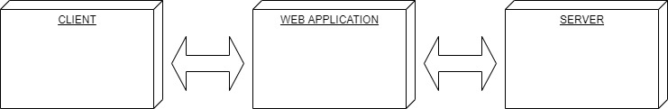

### **Phác thảo mô hình ứng dụng web theo MVC:**

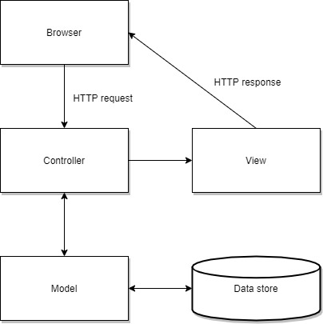

## **Phác thảo giao diện:**

* Trang phác thảo index dành cho khách hàng

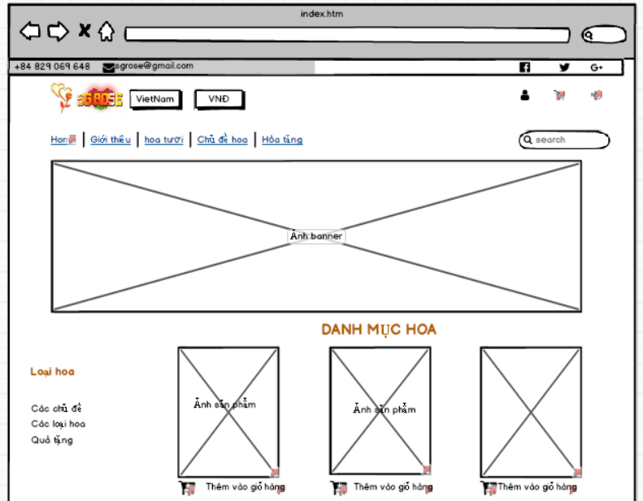

* Trang phác thảo shopping cart dành cho khách hàng

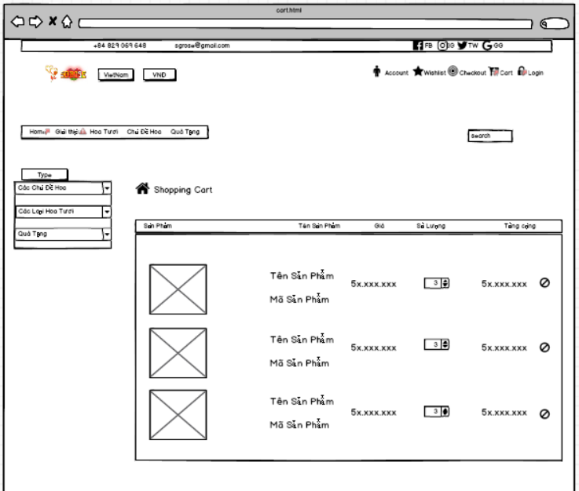

* Trang phác thảo đăng nhập dành cho khách hàng

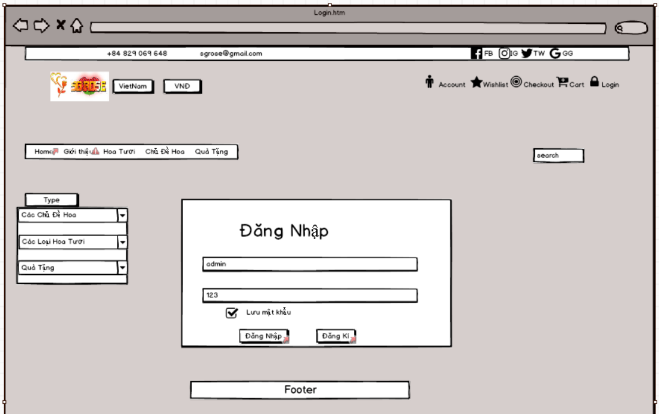

* Trang phác thảo đăng kí dành cho khách hàng

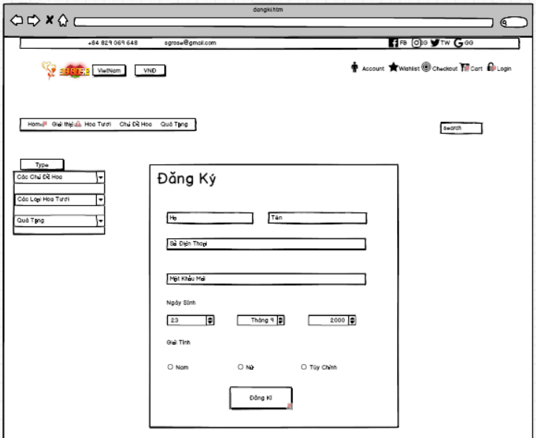

* Trang phác thảo admin và nhân viên

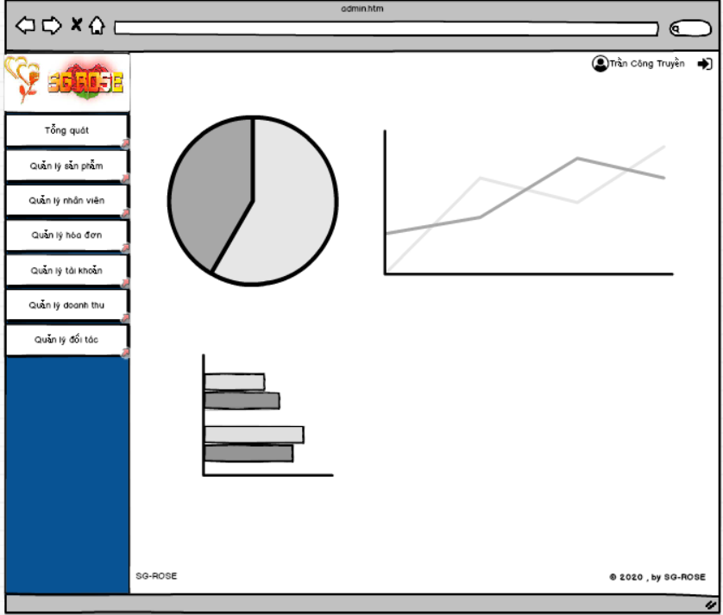

## **Phác thảo ERD:**

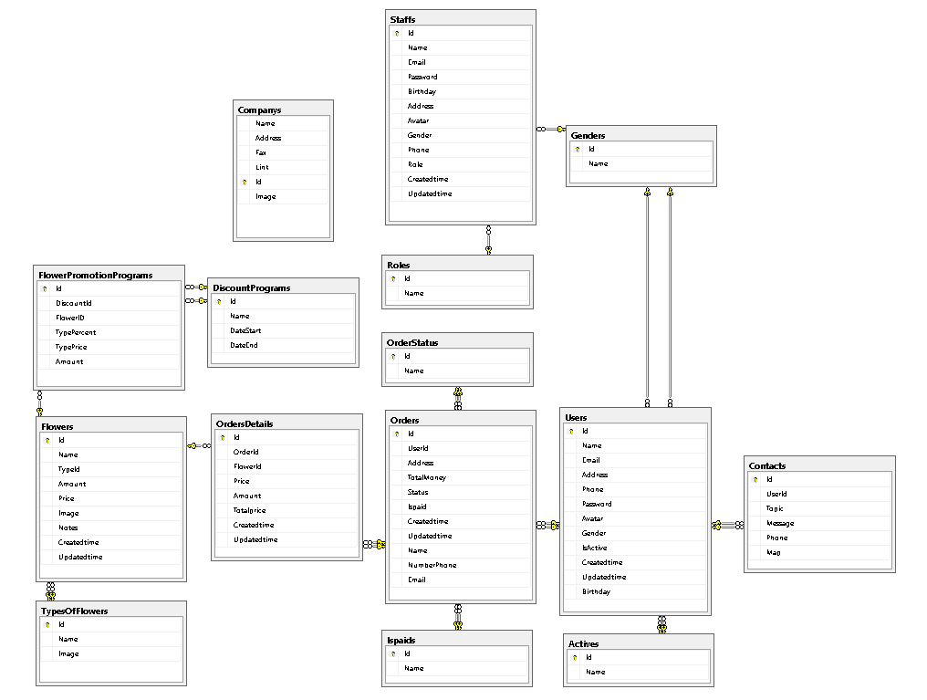

# THỰC HIỆN DỰ ÁN

## **Thiết kế CSDL:**

* Bảng Actives

|  |  |  |  |  |
| --- | --- | --- | --- | --- |
| **Thuộc tính** | **Kiểu dữ liệu** | **Khóa** | **Ràng buộc** | **Mô tả** |
| Id | Int | PK | Not null | Mã tài khoản |
| Name | Varchar(10) |  | Not null | Tên tài khoản |

* Bảng Companys

|  |  |  |  |  |
| --- | --- | --- | --- | --- |
| **Thuộc tính** | **Kiểu dữ liệu** | **Khóa** | **Ràng buộc** | **Mô tả** |
| Name | Nvarchar(500) |  | Not null | Tên của hàng |
| Address | Nvarchar(500) |  | Not null | Địa chỉ của hàng |
| Fax | Varchar(10) |  |  | SĐT Của hàng |
| Link | Varchar(500) |  |  | Web cửa hang |
| Id | int | PK | Not null | Mã cửa hàng |
| Image | Varchar(100) |  |  | Hình ảnh |

* Contacts

|  |  |  |  |  |
| --- | --- | --- | --- | --- |
| **Thuộc tính** | **Kiểu dữ liệu** | **Khóa** | **Ràng buộc** | **Mô tả** |
| Id | Int | PK | Not null | Mã liên hệ |
| UserId | Int |  |  | Mã tài khoản liên hệ |
| Topic | Nvarchar(100) |  |  | Tiêu đề |
| Message | Nvarchar(4000) |  | Not null | Tin nhắn |
| Phone | Varchar(20) |  | Not null | Số điện thoại |
| Map | Varchar(500) |  |  | Bản đồ |

* DiscountPrograms

|  |  |  |  |  |
| --- | --- | --- | --- | --- |
| **Thuộc tính** | **Kiểu dữ liệu** | **Khóa** | **Ràng buộc** | **Mô tả** |
| Id | Int | PK | Not null | Mã sản phẩm |
| Name | Nvarchar(100) |  | Not null | Tên sản phẩm |
| DateStart | Date |  | Not null | Ngày bắt đầu |
| DateEnd | Date |  | Not null | Ngày kết thúc |

* FlowerPromotionPrograms

|  |  |  |  |  |
| --- | --- | --- | --- | --- |
| **Thuộc tính** | **Kiểu dữ liệu** | **Khóa** | **Ràng buộc** | **Mô tả** |
| Id | Int | PK | Not null | Mã |
| DiscountId | Int |  | Not null | Mã giảm giá |
| FlowerID | Int |  | Not null | Mã hoa |
| TypePercent | Int |  | Not null | Loại phần tram |
| TypePrice | Int |  | Not null | Loại giá |
| Amount | int |  | Not null | Số lượng |

* Flowers

|  |  |  |  |  |
| --- | --- | --- | --- | --- |
| **Thuộc tính** | **Kiểu dữ liệu** | **Khóa** | **Ràng buộc** | **Mô tả** |
| Id | Int | PK | Not null | Mã hoa |
| Name | Nvarchar(50) |  | Not null | Tên hoa |
| TypeId | Int |  |  | Loại mã hoa |
| Amount | Int |  | Not null | Số lượng |
| Price | Int |  |  | Giá |
| Image | Nvarchar(100) |  |  | Hình ảnh |
| Notes | Nvarchar(4000) |  |  | Ghi chú |
| Createdtime | Date |  |  | Ngày tạo |
| Updatedtime | Date |  |  | Ngày cập nhật |

* Genders

|  |  |  |  |  |
| --- | --- | --- | --- | --- |
| **Thuộc tính** | **Kiểu dữ liệu** | **Khóa** | **Ràng buộc** | **Mô tả** |
| Id | Int | PK | Not null | Mã giới tính |
| Name | Nvarchar(10) |  | Not null | Giới tính |

* Ispaids

|  |  |  |  |  |
| --- | --- | --- | --- | --- |
| **Thuộc tính** | **Kiểu dữ liệu** | **Khóa** | **Ràng buộc** | **Mô tả** |
| Id | Int | PK | Not null | Mã thanh toán |
| Name | Nvarchar(50) |  | Not null | Thanh toán |

* Orders

|  |  |  |  |  |
| --- | --- | --- | --- | --- |
| **Thuộc tính** | **Kiểu dữ liệu** | **Khóa** | **Ràng buộc** | **Mô tả** |
| Id | Int | PK | Not null | Mã hóa đơn |
| UserId | Int |  |  | Mã tài khoản |
| Address | Nvarchar(500) |  |  | Địa chỉ |
| TotalMoney | Int |  |  | Tổng giá tiền |
| Status | Int |  |  | Hiện tại |
| Ispaid | Int |  |  | Tình trạng |
| Createdtime | Date |  |  | Ngày tạo |
| Updatedtime | Date |  |  | Ngày cập nhật |
| Name | Nvarchar(50) |  |  | Tên |
| NumberPhone | Varchar(10) |  |  | Số điện thoại |
| Email | Varchar(100) |  |  | Địa chỉ mail |

* OrdersDetails

|  |  |  |  |  |
| --- | --- | --- | --- | --- |
| **Thuộc tính** | **Kiểu dữ liệu** | **Khóa** | **Ràng buộc** | **Mô tả** |
| Id | Int | PK | Not null | Mã hóa đơn |
| OrderId | Int |  | Not null | Mã thanh toán |
| FlowerId | Int |  | Not null | Mã hoa |
| Price | Int |  | Not null | Giá |
| Amount | Int |  | Not null | Số lượng |
| Totalprice | Int |  | Not null | Tổng giá tiền |
| Createdtime | Date |  |  | Ngày tạo |
| Updatedtime | Date |  |  | Ngày cập nhật |

* OrderStatus

|  |  |  |  |  |
| --- | --- | --- | --- | --- |
| **Thuộc tính** | **Kiểu dữ liệu** | **Khóa** | **Ràng buộc** | **Mô tả** |
| Id | Int | PK | Not null | Mã hóa đơn |
| Name | Nvarchar(50) |  | Not null | Tình trạng của hóa đơn |

* Roles

|  |  |  |  |  |
| --- | --- | --- | --- | --- |
| **Thuộc tính** | **Kiểu dữ liệu** | **Khóa** | **Ràng buộc** | **Mô tả** |
| Id | Int | PK | Not null | Mã vai trò |
| Name | Varchar(255) |  | Not null | Tên vai trò |

* Staffs

|  |  |  |  |  |
| --- | --- | --- | --- | --- |
| **Thuộc tính** | **Kiểu dữ liệu** | **Khóa** | **Ràng buộc** | **Mô tả** |
| Id | Int | PK | Not null | Mã nhân viên |
| Name | Nvarchar(50) |  | Not null | Tên nhân viên |
| Email | Nvarchar(100) |  | Not null | Địa chỉ mail |
| Password | Nvarchar(100) |  | Not null | Mật khẩu |
| Birthday | Date |  | Not null | Ngày sinh |
| Address | Nvarchar(200) |  | Not null | Địa chỉ |
| Avatar | Varchar(200) |  |  | Hình avatar |
| Gender | Int |  |  | Giới tính |
| Phone | Varchar(20) |  | Not null | Số điện thoại |
| Role | Int |  | Not null | Vai trò |
| Createdtime | Date |  |  | Ngày tạo |
| Updatedtime | Date |  |  | Ngày cập nhật |

* TypesOfFlowers

|  |  |  |  |  |
| --- | --- | --- | --- | --- |
| **Thuộc tính** | **Kiểu dữ liệu** | **Khóa** | **Ràng buộc** | **Mô tả** |
| Id | Int | PK | Not null | Mã loại hoa |
| Name | Nvarchar(50) |  | Not null | Tên loại hoa |
| Image | Nvarchar(50) |  |  | Hình ảnh |

* Users

|  |  |  |  |  |
| --- | --- | --- | --- | --- |
| **Thuộc tính** | **Kiểu dữ liệu** | **Khóa** | **Ràng buộc** | **Mô tả** |
| Id | Int | PK | Not null | Mã tài khoản |
| Name | Nvarchar(50) |  |  | Tên tài khoản |
| Email | Nvarchar(200) |  |  | Địa chỉ mail |
| Address | Nvarchar(200) |  |  | Địa chỉ |
| Phone | Nvarchar(100) |  |  | Số điện thoại |
| Password | Nvarchar(100) |  |  | Mật khẩu |
| Avatar | Varchar(100) |  |  | Hình avatar |
| Gender | Int |  |  | Giới tính |
| IsActive | Int |  |  | Tình trạng |
| Createdtime | Date |  |  | Ngày tạo |
| Updatedtime | Date |  |  | Ngày cập nhật |
| Birthday | Date |  |  | Ngày sinh |

## **Thiết kế layout, thiết kế giao diện chi cho các chức năng:**

1. Giao diện dành cho khách hàng:

* Trang index:

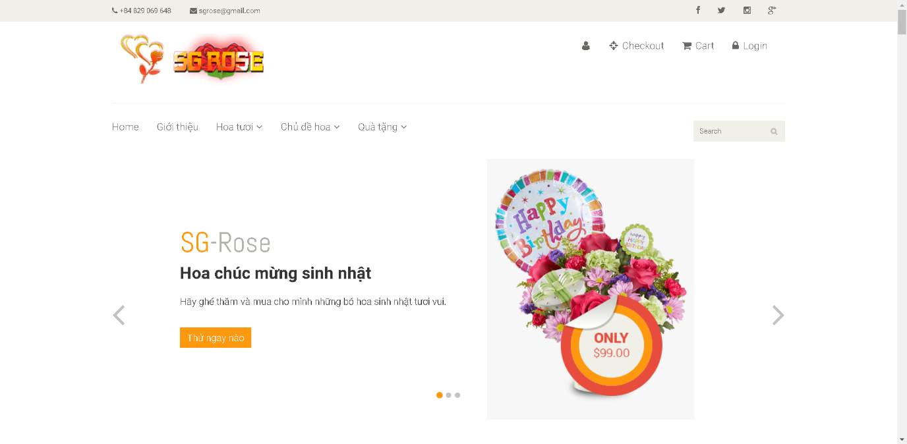

* + Mô tả: Hiển thị giao diện trang chính tương tác với khách hang
  + Hoạt động:
* Tìm kiếm hoa theo tên
* Tìm kiếm hoa theo thể loại
* Xem quà tặng
* Vào giỏ hang
* Đăng ký
* Trang đăng ký:
* Tìm kiếm hoa theo tên:
* Tìm kiếm hoa theo thể loại:
* Khuyến mãi:
* Giỏ hàng:

1. Giao diện dành cho admin, nhân viên:

Thiết kế layout, thiết kế giao diện chi tiết cho các chức năng 🡺 Liệt kê template các thư viện liên quan đến giao diện khi xây dựng sản phẩm

Thiết kế thư viện cần thiết cho dự án => Liệt kê các công nghệ sử dụng để phát triển dự án

🡺 SOURCE CODE

Thiết kế mô hình triển khai 🡺 Liệt kê các thành phần cần thiết cần thiết để cài đặt sản phẩm của tụi em lên server.

==.> SOURCE CODE

# KIỂM THỬ

## **Thiết kế CSDL:**

### **Khảo sát rủi ro:**

* Công cụ test không tối ưu, test thủ công
* Test case còn thiếu sót
* Nguồn nhân lực ít, thiếu thời gian
* Bảo mật kém

### **Phạm vi:**

* Form Đăng nhập, Đăng ký, Quên mật khẩu
* Form Khách hang
* Form Giỏ hang
* Form quản lý của nhân viên, Admin

### **Nguồn lực:**

## **Test case và kết quả test:**

Xây dựng **test plan**, **test case và kết quả test**

# HƯỚNG DẪN TRIỂN KHAI VÀ SỬ DỤNG

Hướng dẫn cài đặt

Hướng dẫn sử dụng

# KẾT LUẬN

## **Kết luận:**

Hệ thống Website “Kinh doanh hoa SG-Rose” được xây dựng nhằm mục đích giúp doanh nghiệp vừa và nhỏ có thể: Quản lý, vận hành và thống kê hoạt động kinh doanh hoa online. Tạo ra nơi cung cấp thông tin hoa và mua hoa online, đồng thời việc tìm kiếm, thanh toán nhanh gọn.

Trong quá trình nghiên cứu và hoàn thiện dự án “Website kinh doanh hoa SG-Rose” thì nhóm đã nỗ lực hoàn thiện hầu hết những chức năng cơ bản như: Đẩy dữ liệu từ database; Thêm, xóa, sửa các Bảng; Phân quyền đăng nhập; Thống kê doanh thu; Gởi mail tự động.

Thông qua đề tài, chúng tôi đạt được nhiều mục tiêu đặt ra và bổ sung rất nhiều kiến thức mới.

## **Khó khăn và thuận lợi:**

### Thuận lợi:

Hệ thống Website “Kinh doanh hoa SG-Rose” được xây dựng bằng những kiến thức từ các chương trình được học trong quá trình học tập tại trường Cao đẳng thực hành FPT Polytechnic HCM.

Được sự giúp đỡ, chỉ đạo tới từ GVHD và giảng viên của trường, cung cấp cho chúng tôi những kiến thức cần thiết cũng như tinh thần học tập độc lập và sáng tạo trong môn học. Được sự hợp tác và làm việc chăm chỉ của các thành viên trong nhóm để hoàn thành sản phẩm này.

### Khó khăn:

Trong quá trình thực hiện dự án “Website kinh doanh hoa SG-Rose”, nhóm chúng gặp một vài khó khăn như:

* Làm việc nhóm chưa hiệu quả và không có nhiều thời gian do các thành viên đa phần đi thực tập ở nhiều nơi và ảnh hưởng dịch “Covid 19”.
* Chưa khảo sát thực tế bên khách hàng thật sự cần gì về Website để bổ sung dự án. Đa phần, các chức năng lấy từ việc khảo sát Website đối thủ và nhóm đặt ra nên thiếu thực tế.
* Việc áp dụng những công nghệ và xu hướng lập trình cũng như việc tối ưu hóa hệ thống chưa được tốt do việc hạn chế về kiến thức cũng như kinh nghiệm lập trình.

## **Hướng phát triển:**

Từ những thuận lợi và khó khăn nêu bên trên, nhóm chúng tôi đã đưa ra nhiều giải pháp và hướng phát triển cho sản phẩm của mình:

* Về việc làm nhóm:
  + Các thành viên phải bổ sung những thiếu sót về kiến thức và chuyên môn.
  + Đầu tư thời gian và rèn luyện khả năng làm việc nhóm hiệu quả.
* Về hướng phát triển sản phẩm:
  + Chỉnh sửa giao diện đẹp mắt, trực quan, tối ưu hóa hiển thị và độ mượt mà của các trang người dùng.
  + Rà soát và bổ sung cơ sở dữ liệu, code, vận hành hệ thống,…
  + Bổ sung nhiều tính năng và công nghệ mới cho Website như:
    - Đăng nhập Website bằng tài khoản Google, Facebook,…
    - Lọc sản phẩm và gợi ý hoa.
    - Cho khách hàng bình luận và đánh giả.
    - Tạo nơi hỗ trợ giữa khách hàng.
    - Nâng cấp tài khoản để nhận ưu đãi cho Thành viên.
    - Thêm tính năng và các biểu đồ thống kê khác cho trang quản lý.
    - Bảo mật dữ liệu.
    - Thanh toán thông qua liên kết ngân hàng, ví điện tử.

# LỜI CẢM ƠN

Đầu tiên, chúng tôi xin chân thành cảm ơn đến các thầy cô, giảng viên trường cao đẳng Fpoly Polytechnic HCM nói chung, và khoa Công Nghệ Thông Tin, chuyên ngành Ứng Dụng Phần Mềm nói riêng vì đã hướng dẫn, cung cấp những kiến thức quan trọng về cả khía cạnh chuyên ngành và xã hội, giúp chúng tôi có được kinh nghiệm, kỹ năng trong công việc, học tập, cách sống thật đúng đắn.

Đặc biệt, chúng tôi xin chân thành cảm ơn sự hướng dẫn và chỉ bảo tận tình của thầy Nguyễn Thành Phước - người đã luôn hướng dẫn, quan tâm, động viên, thông cảm, tạo điều kiện thuận lợi cho nhóm rất nhiều trong quá trình thực hiện đề tài. Các định hướng và sự hiểu biết về khoa học của thầy chính là tiền đề để chúng tôi hoàn thành được đề tài này.

Bài báo cáo và ứng dụng có thể còn nhiều hạn chế. Kính mong các thầy cô góp ý để đề tài chúng tôi hoàn thiện hơn. Cho chúng tôi những lời khuyên để có thêm kinh nghiệm bước vào tương lai.

Chúng tôi xin chân thành cảm ơn!

# TÀI LIỆU THAM KHẢO

## **Tiếng việt:**

* Các hướng dẫn sử dụng Bootstrap: <https://o7planning.org/vi/11745/bootstrap>
* Hướng dẫn lập trình Spring MVC cho người mới bắt đầu:

[Hướng dẫn lập trình Spring MVC cho người mới bắt đầu - Hello Spring 4 MVC (o7planning.org)](https://o7planning.org/vi/10129/huong-dan-lap-trinh-spring-mvc-cho-nguoi-moi-bat-dau)

## **Tiếng anh:**

* <https://getbootstrap.com/>
* Spring Framework: <https://spring.io/>
* [JavaScript Tutorial (w3schools.com)](https://www.w3schools.com/js/DEFAULT.asp)
* Template khách hàng: [E Shopper Free Website Template | Free CSS Templates | Free CSS (free-css.com)](https://www.free-css.com/free-css-templates/page203/e-shopper)
* Template admin, nhân viên: [Material Dashboard Dark Edition: Free Bootstrap 4 Material Admin @ Creative Tim (creative-tim.com)](https://www.creative-tim.com/product/material-dashboard-dark)